Н-Дженгутаевская СОШ
Информация о мероприятиях,
проведенных ко Дню Единства народов Дагестана
в МКОУ «Н-Дженгутаевская СОШ»
В целях воспитания учащихся на дагестанских традициях, в основе которых - равенство всех народов, дружба, взаимопомощь, солидарность, мир, в честь празднования Дня единства народов Дагестана, учрежденного Указом Президента Республики Дагестан от 6 июля 2011 г. №104 «О Дне единства народов Дагестана», в нашей школе проводились мероприятия.
Во всех классах нашей школы проведены классные часы на различные темы:
«Мы дружбой народов сильны»,«15 сентября -День Единства народов Дагестана», «Я дагестанец», «Дружба и братство»
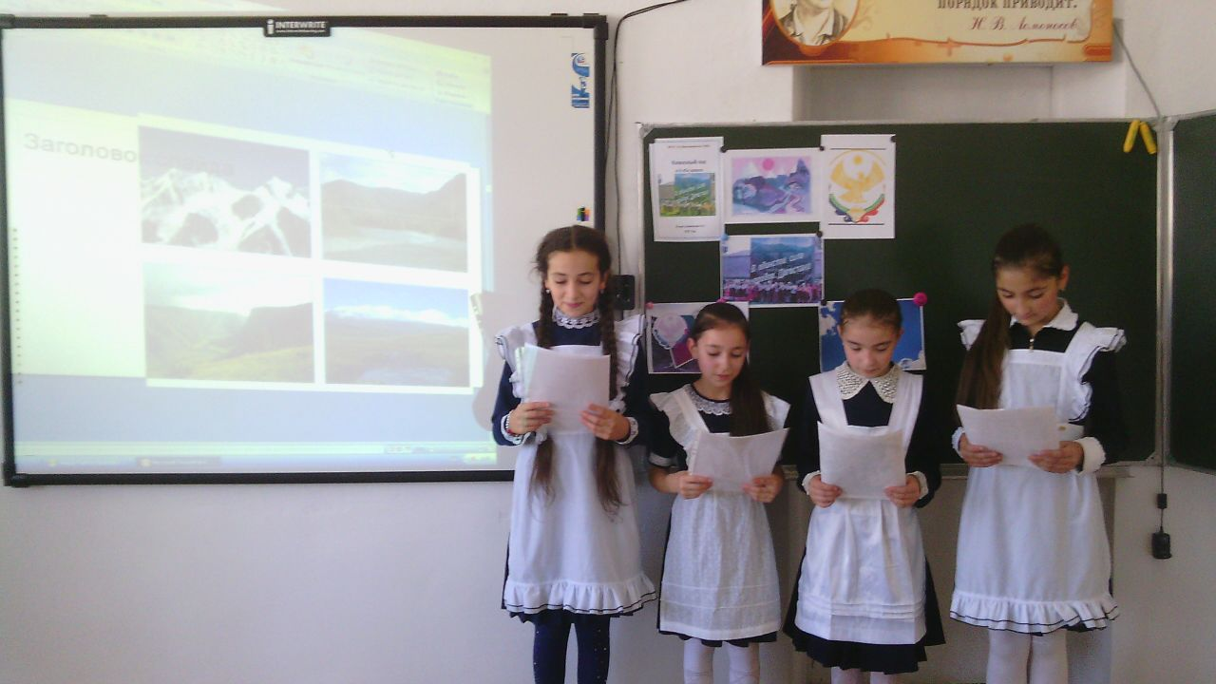
Конкурс стихов «Дагестан –мой край родной» кл.рук. 6 б кл. Шамилова А.П.
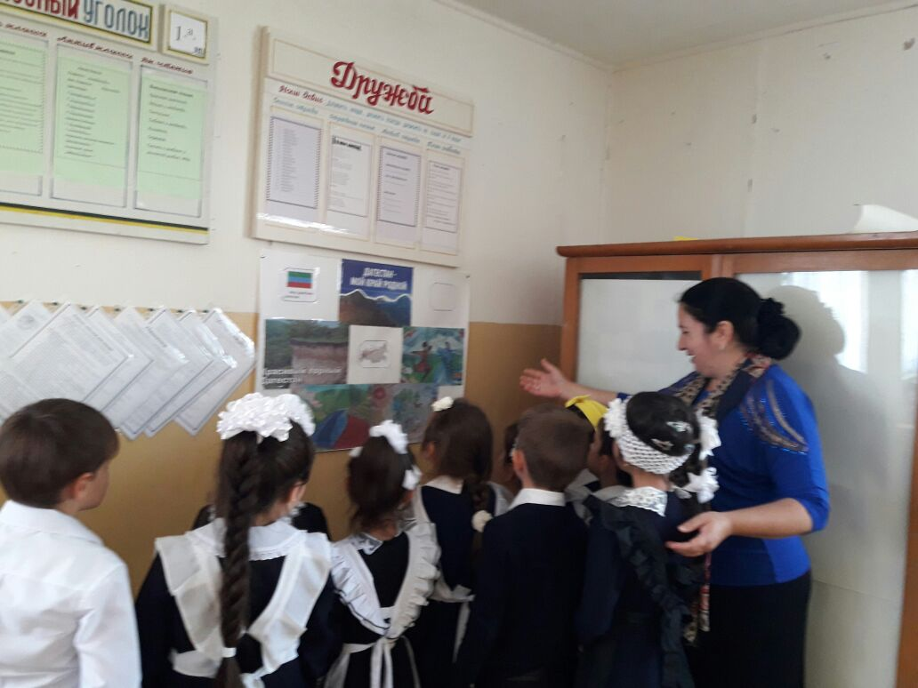
Кл.час на тему: «15сентября – день единства народов Дагестана». Кл.рук. Абдурагимова К.У.

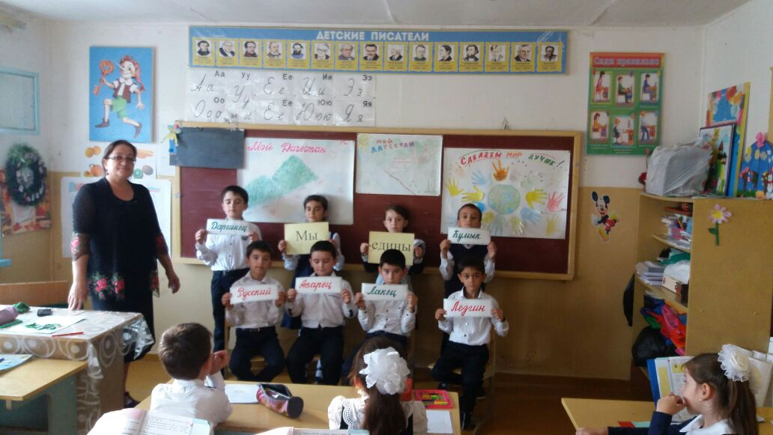

Беседа «Мой Дагестан». .кл.рук. Магомедова М.А.
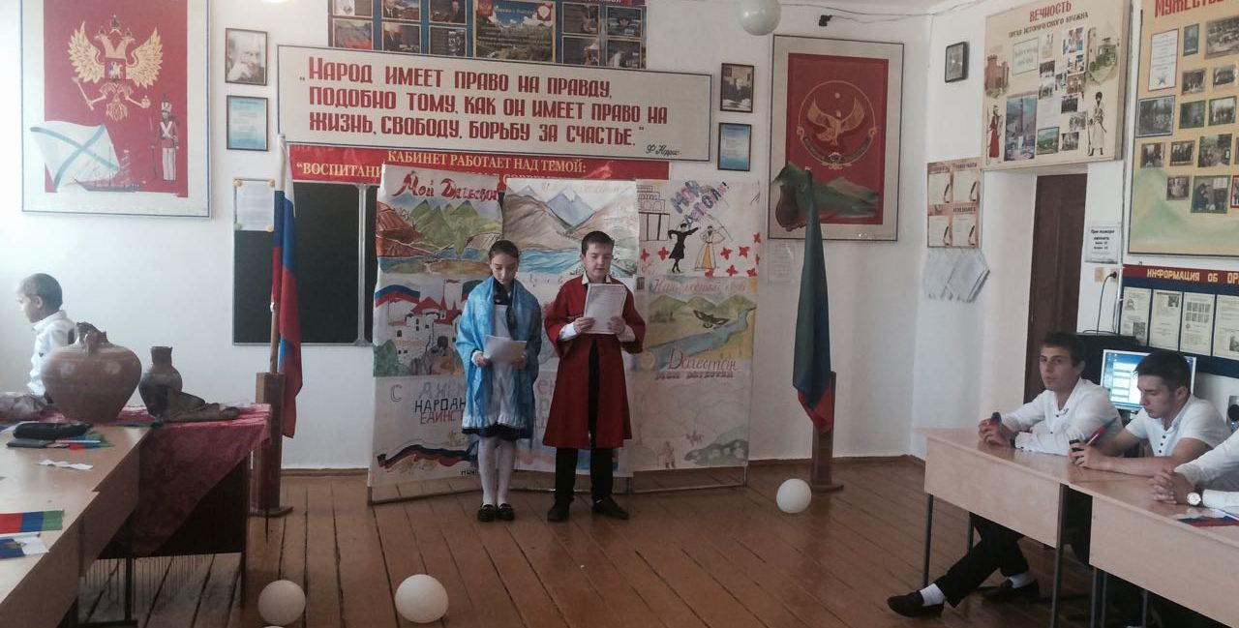
Учителя МО истории провели мероприятие «Дружба и братство».с уч-ся 8-11 классов.
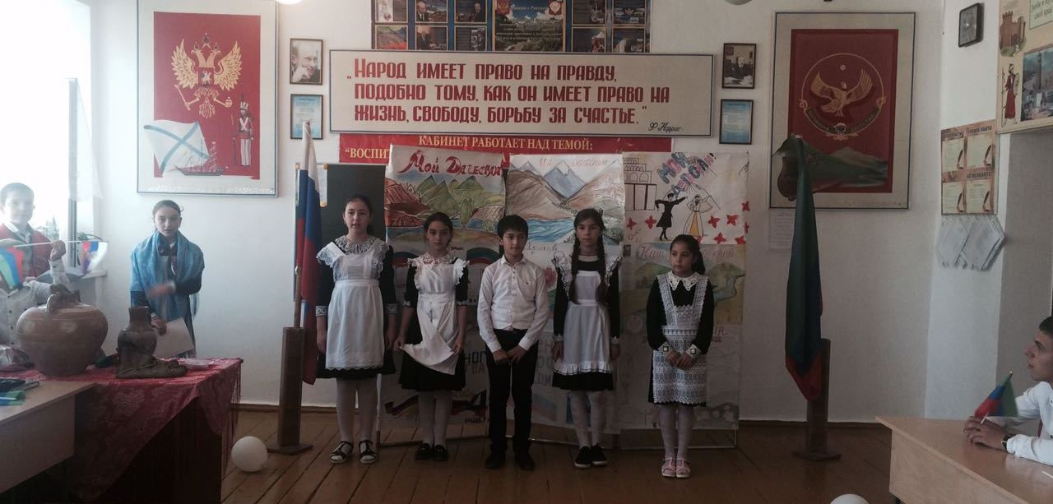

С учащимися проведена беседа на тему «Когда мы едины- мы непобедимы».
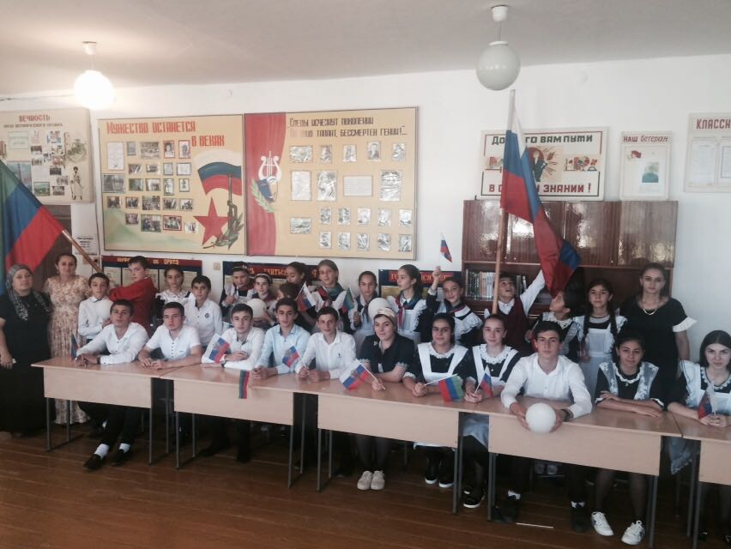

Классные руководители и руководители МО русского языка и родного языка провели конкурс сочинений на тему: «В единстве наша сила».
Руководители кружков и кл.руководители провели конкурс стихов. 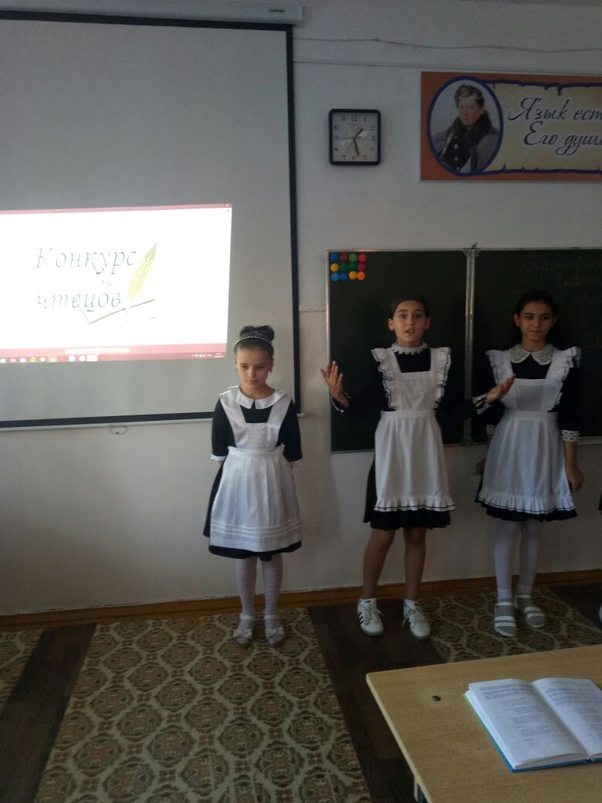
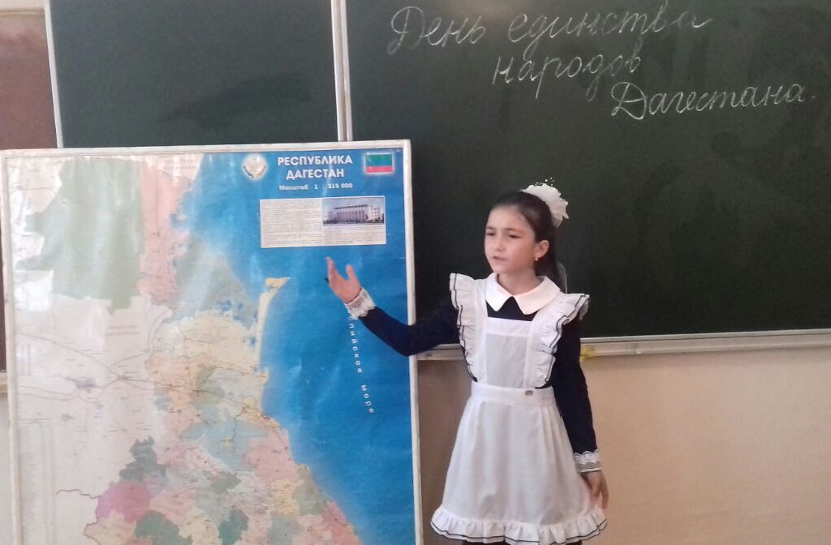

В школьной библиотеке была организована конференция и выставка на тему «По дорогам и тропам Дагестана».
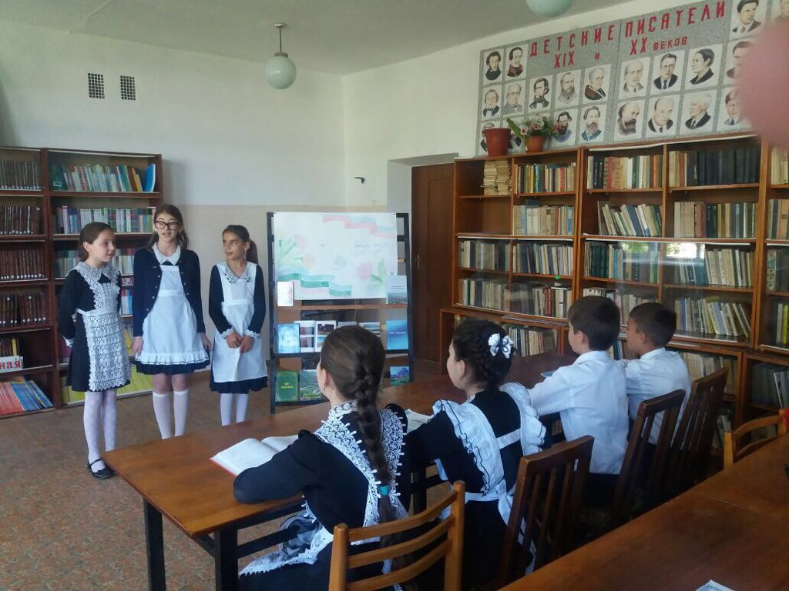
Во всех классах выпущены стенгазеты по теме «Мой Дагестан». С уч-ся 5-11 х классов был организован фестиваль «Моя родина-Дагестан». Где каждая параллель подготовили выступление о традициях и культуре одного из народностей Дагестана.
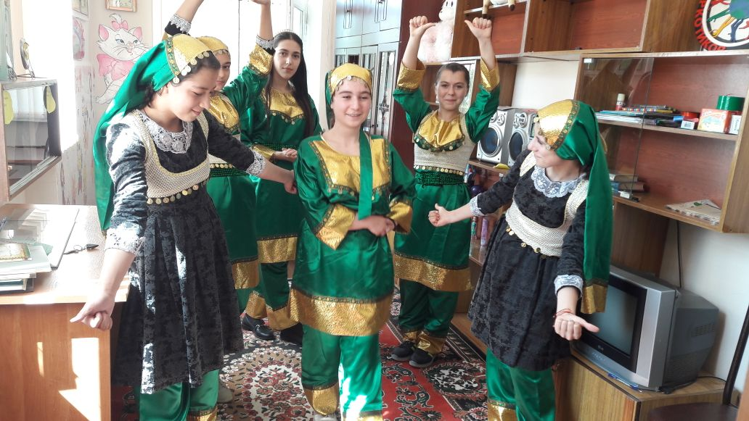

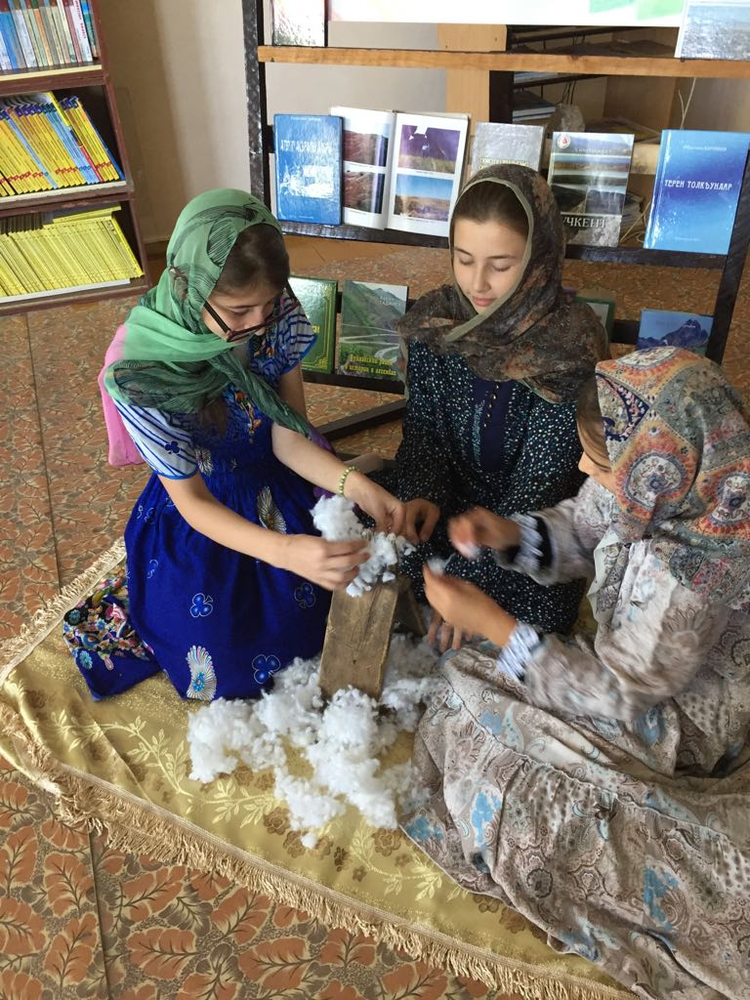

14 сентября в рамках празднования Дня единства народов Дагестана в школе провели мероприятие и конкурс рисунков на асфальте

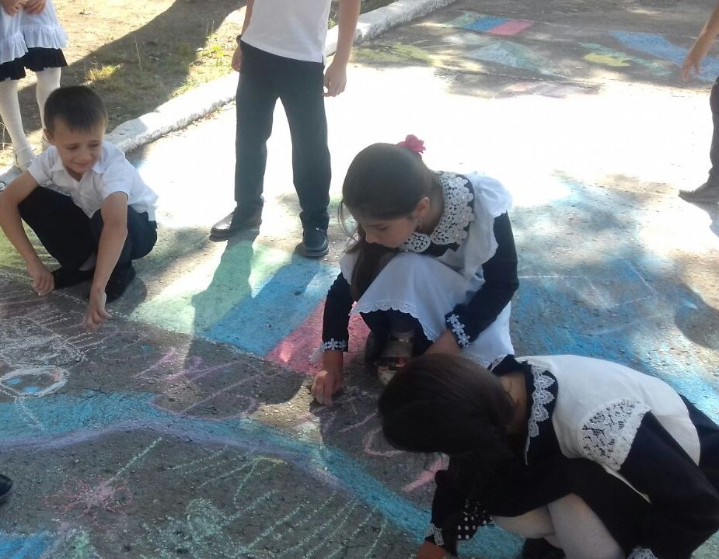
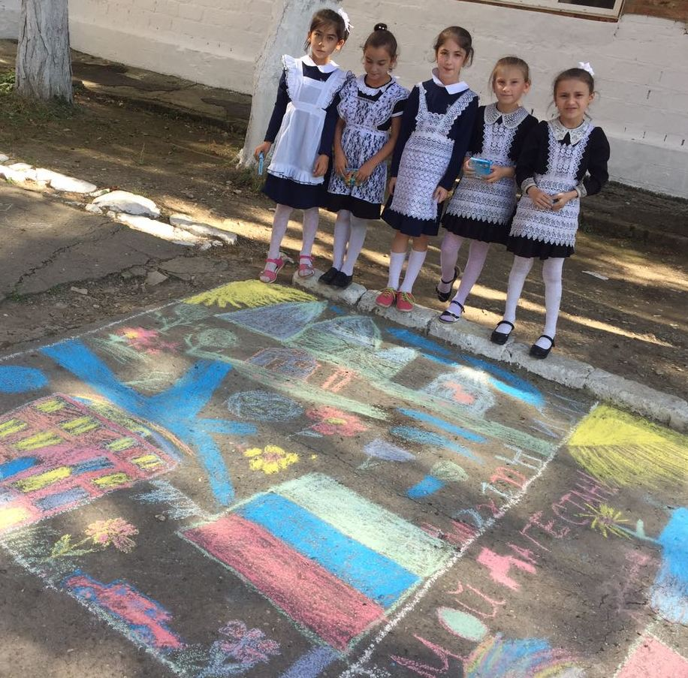

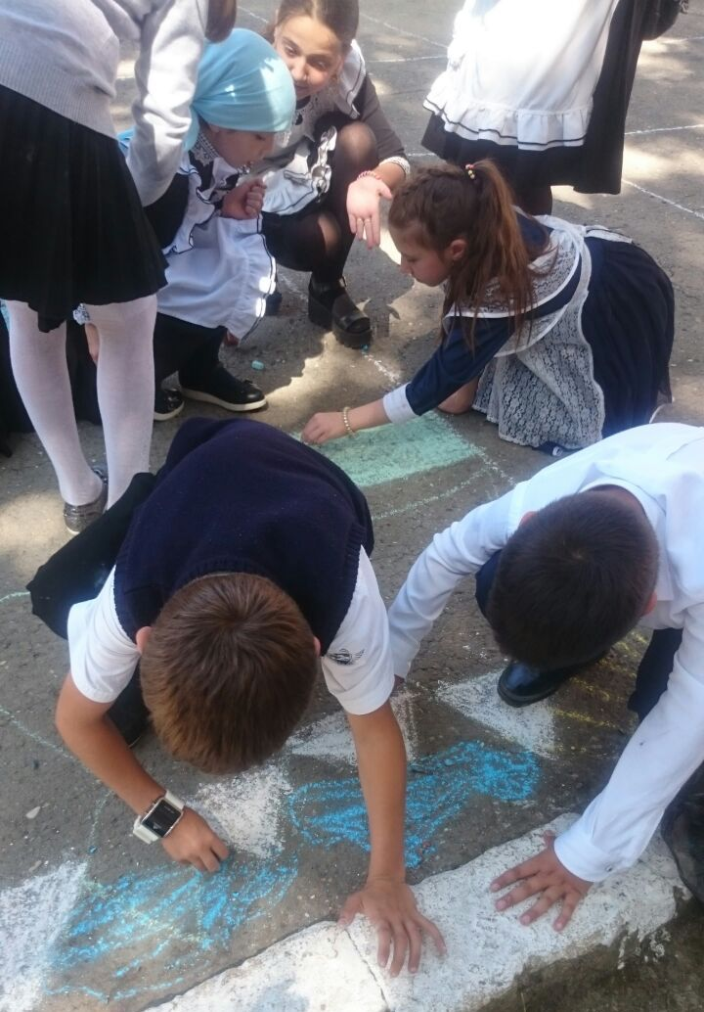

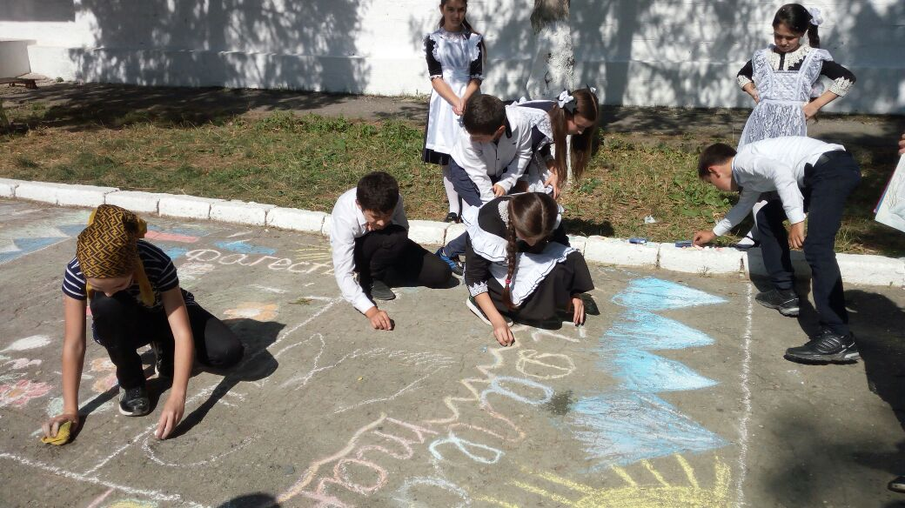
Зам.дир. по в/р Чопанов М.М.

